[方法点拨]　(1)匀变速直线运动的基本公式(*v*－*t*关系、*x*－*t*关系、*x*－*v*关系)原则上可以解决任何匀变速直线运动问题.因为那些导出公式是由它们推导出来的，在不能准确判断用哪些公式时可选用基本公式.(2)运动学公式中所含的*x*、*v*、*a*等物理量是矢量，应用公式时要先选定正方向，明确已知量的正负，再由结果的正负判断未知量的方向.



1.一小球以3 m/s的初速度沿一光滑斜面向上做加速度恒为4 m/s2、方向沿斜面向下的匀变速直线运动，起始点为*A*，小球运动到*A*点沿斜面下方2 m处的*B*点时的速度及所用的时间为(沿斜面向上为正方向)(　　)

A.5 m/s　2 s B.－5 m/s　2 s

C.5 m/s　0.5 s D.－5 m/s　0.5 s

2.(多选)如图1所示，在*t*＝0时，质量为0.5 kg的物体从光滑斜面上的*A*点由静止开始下滑，经过*B*点后进入水平面(经过*B*点前、后速度大小相同)，最后停在*C*点.每隔2 s将物体的瞬时速度记录在下表中，重力加速度*g*取10 m/s2，则下列说法中正确的是(　　)

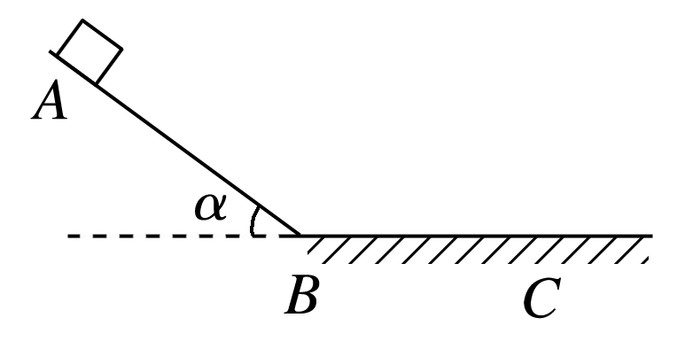

图1

|  |  |  |  |  |
| --- | --- | --- | --- | --- |
| *t*/s | 0 | 2 | 4 | 6 |
| *v*/(m·s－1) | 0 | 8 | 12 | 8 |

A.*t*＝3 s时物体恰好经过*B*点

B.*t*＝10 s时物体恰好停在*C*点

C.物体在运动过程中的最大速度为12 m/s

D.*A*、*B*间的距离小于*B*、*C*间的距离

3.(2019·山东省枣庄八中月考)如图2所示，质点*a*、*b*在直线*PQ*上运动，质点*a*从*P*沿*PQ*方向做初速度为零的匀加速直线运动，经过位移*x*1时质点*b*也开始从*Q*沿*QP*方向做初速度为零的匀加速直线运动，经过位移*x*2时和质点*a*相遇，两质点的加速度大小相同，则*P*、*Q*间的距离为(　　)

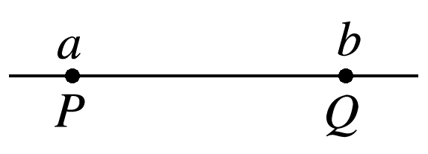

图2

A.*x*1＋2*x*2＋2

B.2*x*1＋*x*2＋2

C.*x*1＋2*x*2＋

D.2*x*1＋*x*2＋

4.(多选)一滑块在粗糙程度相同的水平面上滑行，通过频闪照片分析得知，滑块在最开始2 s内的位移是最后2 s内位移的两倍，已知滑块最开始1 s内的位移为2.5 m，由此可求得(　　)

A.滑块的加速度为5 m/s2

B.滑块的初速度为5 m/s

C.滑块运动的总时间为3 s

D.滑块运动的总位移为4.5 m

5.(多选)(2018·河南省南阳一中模拟)如图3所示，一长为*L*的长方体木块可在倾角为*α*的斜面上以加速度*a*匀加速下滑，1、2两点间的距离大于*L*，木块经过1、2两点所用的时间分别为*t*1和*t*2，则下列说法正确的是(　　)

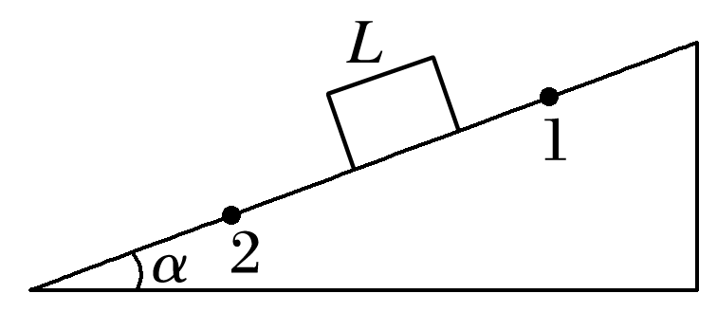

图3

A.木块前端从点1到点2所用时间为＋

B.木块前端从点1到点2所用时间为

C.木块通过点2的平均速度为

D.1、2两点间的距离是

6.(2018·河南省洛阳市期中)如图4所示，一汽车停在小山坡底，突然司机发现在距坡底240 m的山坡处泥石流以8 m/s 的初速度、0.4 m/s2的加速度匀加速倾泻而下，假设泥石流到达坡底后速率不变，在水平地面上做匀速直线运动.已知司机的反应时间为1 s，汽车启动后以0.5 m/s2的加速度一直做匀加速直线运动.试分析汽车能否安全脱离.

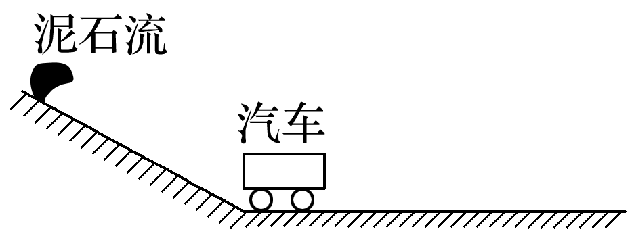

图4

## 答案精析

1.B

2.BD　[根据题表中数据可以求出物体在斜面上下滑的加速度*a*1＝4 m/s2，如果在*t*＝4 s时物体还在斜面上，其速度应为16 m/s，故物体在*t*＝2 s到*t*＝4 s之间经过*B*点，故可以求出物体在水平面上运动时的加速度*a*2＝－2 m/s2；根据运动学公式有8 m/s＋*a*1*t*1＋*a*2*t*2＝12 m/s，又*t*1＋*t*2＝2 s，联立以上两式，代入数据解得*t*1＝ s，则物体经过*t*＝ s从*A*点运动到*B*点，到达*B*点时的速度*v*＝*a*1*t*＝ m/s，所以物体在运动过程中的最大速度不是12 m/s，故A、C错误；物体在第6 s末的速度是8 m/s，到停下来还需时间*t*′＝ s＝4 s，所以物体从*A*点运动到*C*点所用的时间为10 s，故B正确；根据*v*2－*v*02＝2*a*1*x*1，可得*AB*段的长度*x*1＝ m；根据0－*v*2＝2*a*2*x*2，得*BC*段的长度*x*2＝ m，故*A*、*B*间的距离小于*B*、*C*间的距离，故D正确.]

3.A　[设质点*a*经过时间*t*1运动位移*x*1，再经过*t*2与质点*b*相遇，加速度大小为*a*0，则*t*1末*a*的速度为*a*0*t*1，根据运动学公式有*x*1＝*a*0*t*12，*x*2＝*a*0*t*22，两式相除可得*t*2＝*t*1，在*t*2时间内质点*a*运动的位移*x*3＝(*a*0*t*1)*t*2＋*a*0*t*22＝*x*2＋2，则*PQ*＝*x*1＋*x*2＋*x*3＝*x*1＋2*x*2＋2，故A正确.]

4.CD　[设滑块运动的加速度大小为*a*，运动总时间为*t*，把滑块的运动看成反向的初速度为0的匀加速直线运动，则最后2 s内的位移为*x*1＝*a*×22＝2*a*，最初2 s内的位移为*x*2＝*at*2－*a*(*t*－2)2＝2*at*－2*a*，又*x*2∶*x*1＝2∶1，解得总时间*t*＝3 s，故C正确；第1 s的位移为*x*3＝*at*2－*a*(*t*－1)2＝2.5 m，由此解得*a*＝1 m/s2，故A错误；总位移*x*＝*at*2＝4.5 m，故D正确；滑块的初速度*v*0＝*at*＝3 m/s，故B错误.]

5.AC　[设木块前端通过点1后时刻的速度为*v*1′，通过点2后时刻的速度为*v*2′，由匀变速直线运动平均速度的推论有*v*1′＝，*v*2′＝，木块前端从点1到点2所用时间*t*＝＋－＝＋，故A正确，B错误；木块通过点2的时间为*t*2，经历的位移为*L*，则木块通过点2的平均速度为，故C正确；木块前端经过点1的速度*v*1＝－*a*，木块前端经过点2的速度*v*2＝－*a*，则1、2两点间的距离*x*＝≠，故D错误.]

6.见解析

解析　设泥石流到达坡底的时间为*t*1，速率为*v*1，

则有*x*1＝*v*0*t*1＋*a*1*t*12，*v*1＝*v*0＋*a*1*t*1

代入数据解得*t*1＝20 s，*v*1＝16 m/s

而汽车在*t*2＝20 s－1 s＝19 s的时间内发生的位移为*x*2＝*a*2*t*22＝90.25 m，速度为*v*2＝*a*2*t*2＝9.5 m/s

假设再经过时间*t*3，泥石流追上汽车，则有

*v*1*t*3＝*x*2＋*v*2*t*3＋*a*2*t*32

代入数据并化简得*t*32－26*t*3＋361＝0，因Δ<0，方程无解，所以泥石流无法追上汽车，汽车能安全脱离.